Etüt Saatlerinin Belirli Aralıklarda Ayarlanması
Okul Etüt saatlerinin ayarlanması için Etüt Yönetimi modülü altındaki Öğretmen Etüt Saatlerini seçiniz.
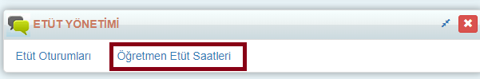
Açılan ekrandan İşlemler butonuna tıklayıp Okul Etüt Saatlerini Düzenlemeyi tıklayınız.
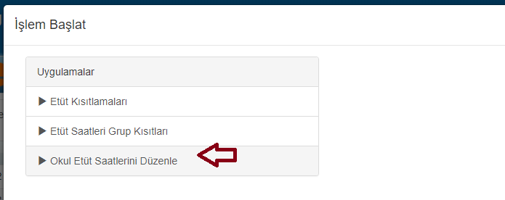
Açılan ekranda karşınıza günler gelecek istediğiniz bir günün yan tarafındaki artıya basarak giriş yapabilirsiniz veya bir günü seçip artıya basıp giriş yaparken günler kısmından diğer günleri de işaretleyerek diğer günler için de geçerli olmasını sağlayabilirsiniz.
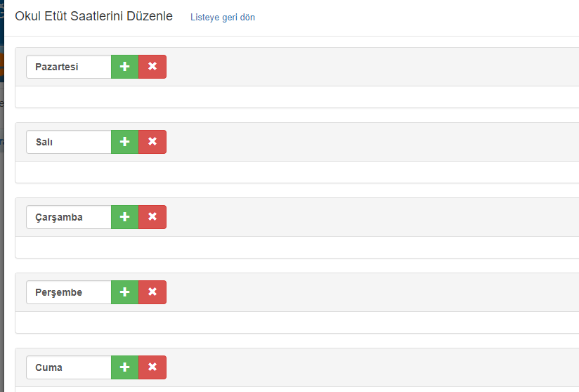

Okul etüt saatlerinden örneğin 08:00 ile 12:00 arasında 40 dakika ders olacak şekilde ve 10 dakika ara olacak şekilde planlayalım. Başlama, Bitiş saatini ve Dersin Süresini, Aralığını aşağıdaki gibi girişinin sağlayınız.
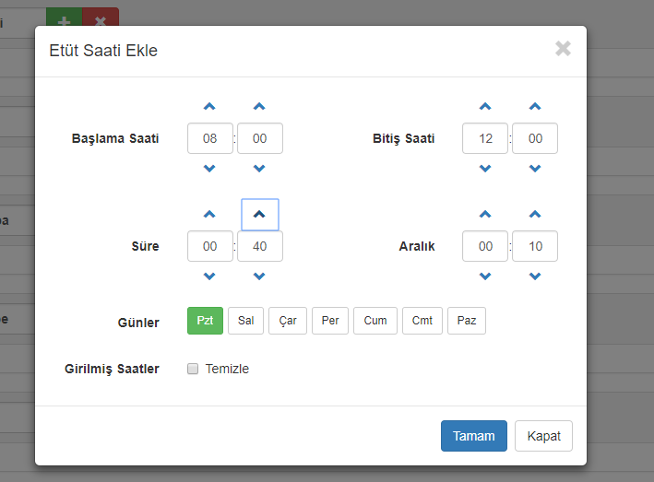
Aşağıdaki resimde görüldüğü gibi periyotlar oluşacaktır.
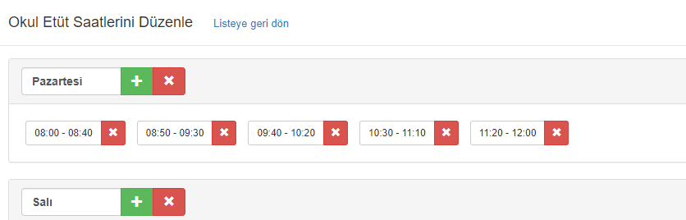

Öğleden sonra ders saatinde veya aralıkta değişiklikler olabilir. 13:00 ile 16-00 arasında etüt olacak ama 40 dakika ders olacak 20 dakika ara olacak şekilde planlayalım.
Bunun için daha önce oluşturmuş olduğumuz Gün Grubundaki artı butonuna tıklayınız. Başlama saatimiz 13:00 olacak bitiş saatimiz 16:00 olacak ders saati 40 dakika aramız 20 dakika ve temizle kısmını kaldırmış olmalısınız.

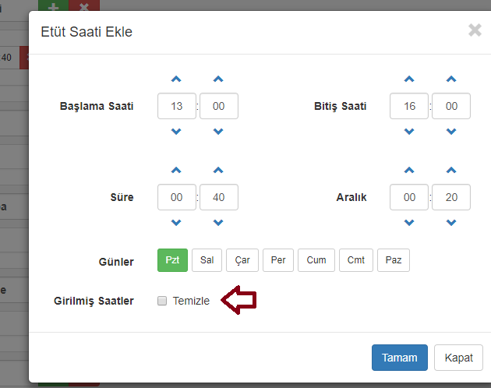

Böylelikle aşağıdaki gibi öğlenden önce ve öğlenden sonraki okul etüt saatlerimizi dilediğimiz aralıklarda ayalarmış olacaksınız.
